带队信息回执
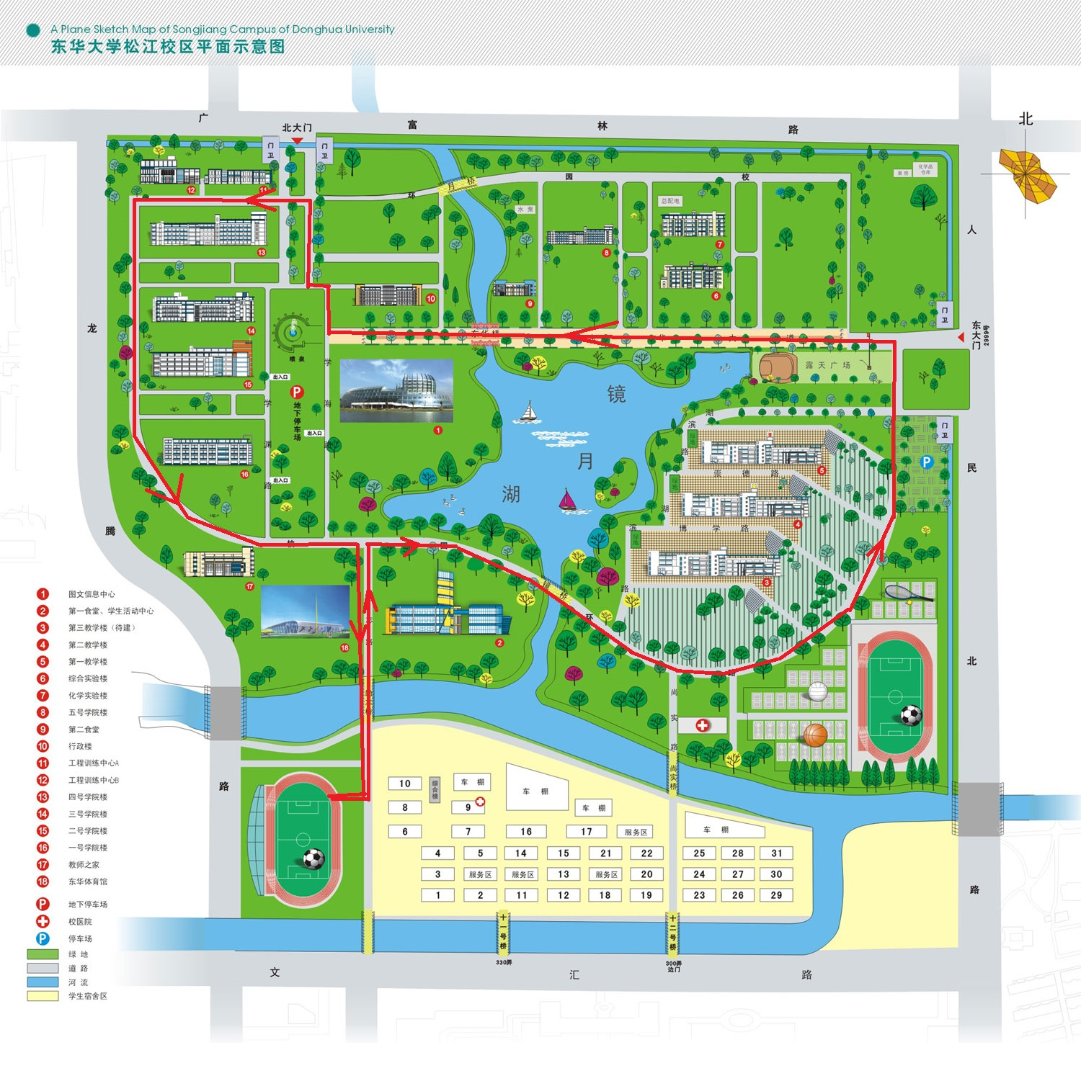
学校 | 姓名 | 职务 | 联系方式（手机）
复旦大学 | 顾皓卿 | 团委副秘书长 | 13816308087
复旦大学 | 邱泽宇 | 学生会副主席 | 13817147224
回执请发至邮箱xuexiaobu021@126.com

